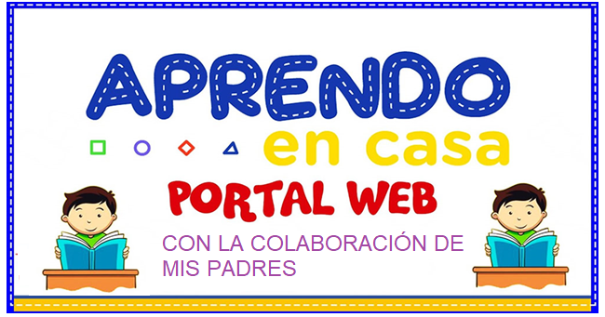

IE LA SALLE DE CAMPOAMOR
GUIA-TALLER

GESTIÓN ACADÉMICO PEDAGÓGICA.

PERIODO: DOS AÑO: 2020

GRADOS SEGUNDOS A-B-C

Área: Matemáticas Áreas Transversales: Artista y educación física.

ELABORADO POR: Cecilia Herrera D.- Claudia úsuga Sierra. – Jaqueline Arévalo

COMPETENCIA:

*Interpreta, propone y resuelve problemas aditivos (de composición, transformación y relación) que involucren la cantidad en una colección.

TEMA:

*Actividades de profundización de:
* Unidades de mil.
* Problemas.
* Sumas y restas

INDICADOR:

* Involucra unidades de mil en problemas del mundo real.

METODOLOGÍA:

- INICIACIÓN:
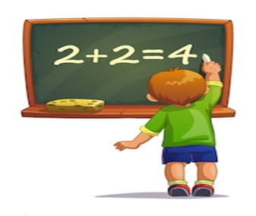

- CONTEXTUALIZACIÓN:

* Iniciamos la actividad en el cuaderno escribiendo la fecha del día de hoy.

Actividad:1

*Realizo los siguientes ejercicios, reforzando y profundizando las unidades de mil y solucionando problemas de suma y resta correctamente, teniendo presente los siguientes pasos.

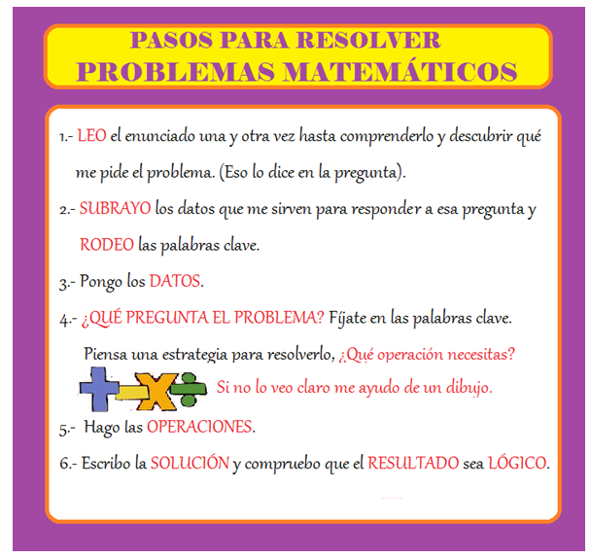

*Resuelve las siguientes situaciones, realizando cada una de las operaciones del 1 al 7 como lo muestra la imagen.

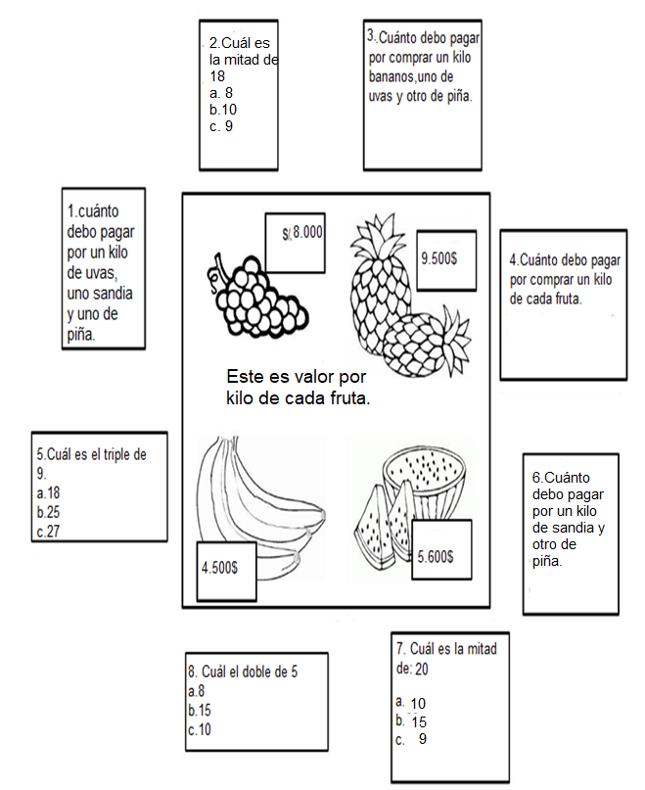

*¿María tiene 9.850$ y le regala a su hermano 1.629$ Cuánto dinero le queda a María?

* DATOS: ------------------------- --------------------------

*OPERACIÓN:

*RESPUESTA.

*¿Alexandra tiene en la biblioteca del colegio 8.960 libros, pero tiene prestados a varios niños 3.490 libros. ¿cuántos libros quedan en la biblioteca disponibles?

* DATOS: ------------------------- --------------------------

*OPERACIÓN:

*RESPUESTA.

C. EVALUACIÓN:

*Después de desarrolladas las actividades que se proponen, el estudiante debe enviar al correo de cada profe las evidencias del trabajo realizado durante el día y al whatsapp los videos o las fotos.
EDUCACIÓN FISÍCA Y ARTÍSTICA.

PROYECTO DE TEATRO, ARTES ESCÉNICAS Y DANZAS.

* Se estimulará la capacidad artística y cultural de los estudiantes, a partir de la observación de videos musicales y coreográficos, los cuales le permitirán incentivar el oído musical, corporal y expresivo, favoreciendo cada una de sus capacidades físicas.

*VAMOS A BAILAR.
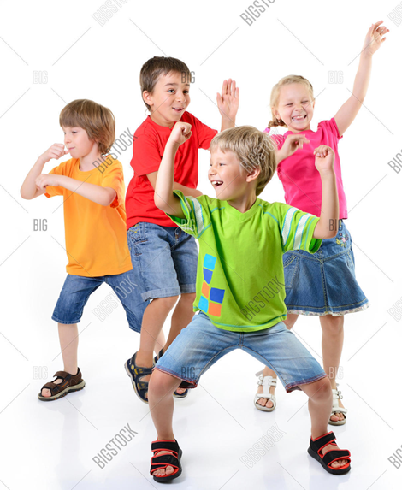

Actividad:1

*Los estudiantes observarán el siguiente video tutorial de zamba kids (Despacito de Alejandro Vidal)

https://www.youtube.com/watch?v=pkRTgXy4HeQ

Actividad: 2

*Luego realizarán un video corto de un minuto aproximadamente, donde se visualice el trabajo realizado.
*Los niños contarán con el apoyo de algún miembro de su familia.

